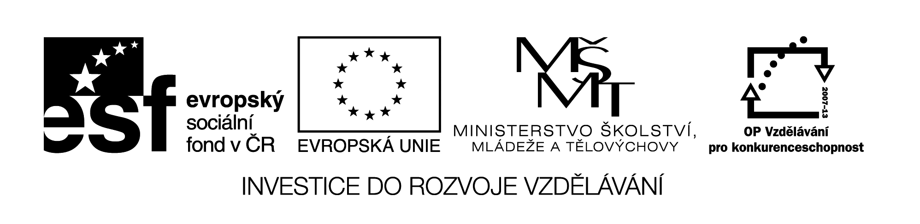
Opakování 7.ročník Podpis:

1. Na špičce kořene je kořenová čepička. Slouží …
a) k ochraně kořene před živočichy (např. žížalami)
b) k vytváření postranních kořenů
c) k ochraně dělivého pletiva, díky kterému kořen roste
d) k uchovávání zásobních látek

2. Nejdůležitějšími zásobními látkami, které si rostliny ukládají do kořene jsou
a) oleje
b) tuky
c) bílkoviny
d) škroby

3. Mezi funkce kořene určitě nepatří
a) upevnění rostliny v půdě
b) fotosyntéza
c) příjem vody
d) příjem organických látek

4. K přeměně kořene napište jeden příklad rostliny
a) bulva b) parazitické kořeny c) příchytné kořeny d) vzdušné kořeny
……………… ……………… ……………… ………………

5. Napište tři příklady kořenové zeleniny
…………………………… …………………………… ……………………………

6. Spoj pojmy
a) kapraď 1) obecný
b) papratka 2) orličí
c) osladič 3) samec
d) hasivka 4) samičí

7. Které lodyhy má přeslička rolní? Vysvětli jejich funkci.

8. Jak vyrůstají mladé listy u kapradin a proč?(použij i nákres)

